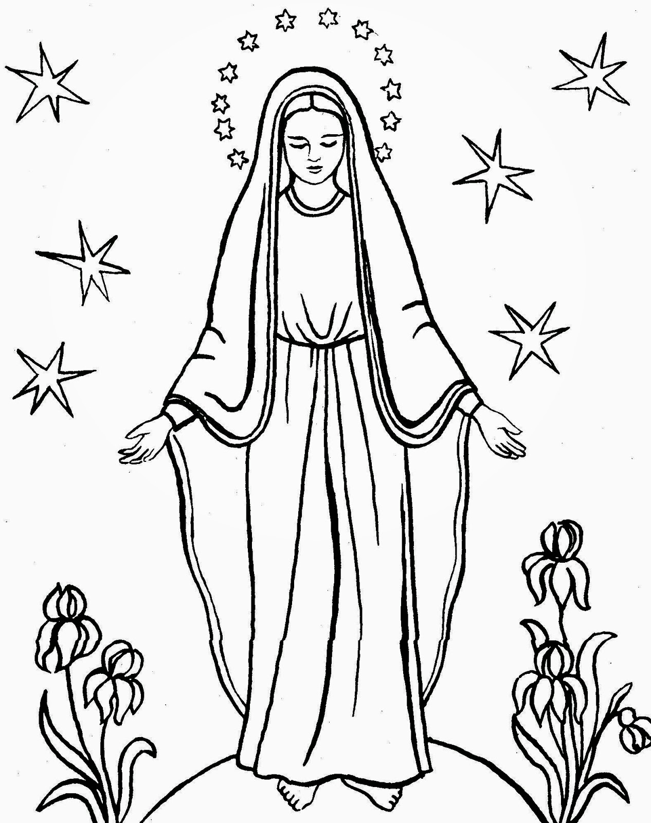
Religia klasa VI 08.05.2020r.

Dzień dobry!!!

Maj jest jednym z najpiękniejszych miesięcy w roku. Jest też miesiącem poświęconym Maryi – czyli Matce Bożej.

Kim była ta niezwykła kobieta? Proszę obejrzeć:

3MC – Trzyminutowy Katechizm - 60. Kim jest Maryja?

https://www.youtube.com/watch?v=IDDrAXQmMWk&list=PLIcePO_eJb2-DRzJ-mpYDdvBKcsGutqlq&index=60

Maryja jest najsłynniejsza Matką na świcie i poświęcono jej najpiękniejszy miesiąc w roku.
Historia nabożeństw majowych sięga aż wieków średnich. W Polsce pojawiają się około wieku XIX. Litania Loretańska jest wspaniałym hymnem ku czci Maryi, w którym wysławiana są jej liczne cnoty. Nazwa zaś modlitwy związana jest z włoską miejscowością - Loretto – gdzie była szczególnie odmawiana.

Więcej na ten temat znajdziecie w naszym podręczniku na s. 191 – 193.

Proszę zapisać w zeszycie:

Katecheza
Temat: Majówki – „i co czuje, i co żyje, niech z nami sławi Maryję”.

1. W maju odbywają się nabożeństwa majowe, w czasie których odmawiana jest Litania Loretańska.

2. Litania Loretańska jest wspaniałym hymnem ku czci Maryi, w którym wysławiana są jej liczne cnoty.

3. Powstała prawdopodobnie we Francji na początku XII wieku.

W zeszycie ćwiczeń na s. 120 – 121 wykonujemy ćwiczenie: 1, 2 i 3.

UWAGA

Podaję odpowiedzi do ćw. 1 na s. 118 z poprzedniej katechezy:

Pasterka
Rozpoczęcie roku szkolnego
Nowy Rok
Anioł Pański
Wybuch Powstania Warszawskiego
Śmierć św. Jana Pawła II
Rozpoczęcie lekcji
Apel Jasnogórski
Godzina miłosierdzia – koronka do miłosierdzia Bożego

DZIŚ NICZEGO NIE PRZESYŁAMY.

Miłego weekendu!!!
Iza Kaźmierczak

